Министерство образования и молодежной политики Свердловской области



ГАПОУ СО «Екатеринбургский колледж транспортного строительства»

Отчёт по программе «Неявные интенты»

Выполнила: Панкратьева Екатерина Владимировна

Группа: ПР-31

Преподаватель: Мирошниченко Г.В

2023

***Задание:***

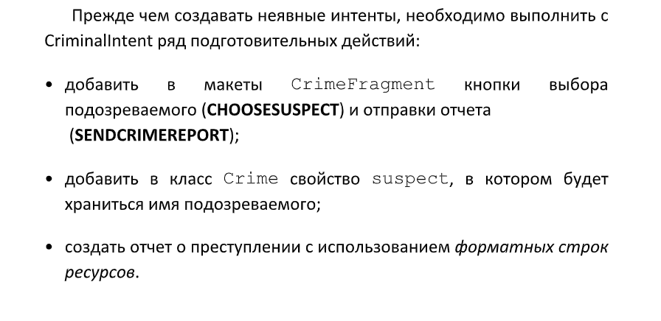

***Листинг программы:***

***MainActivity***

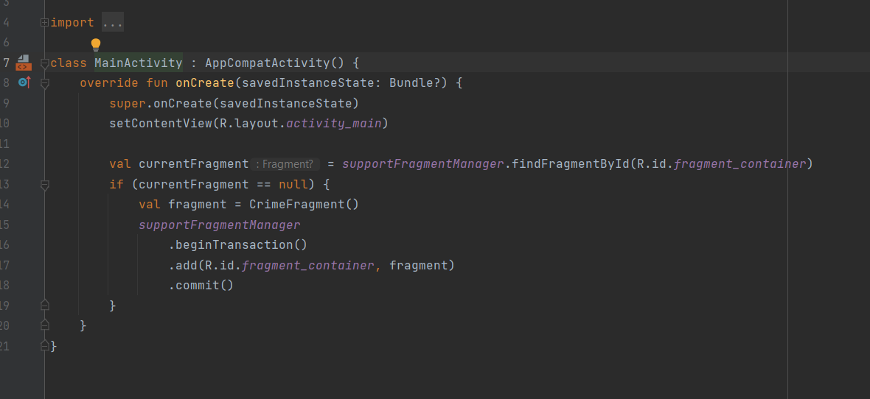

***Crime***

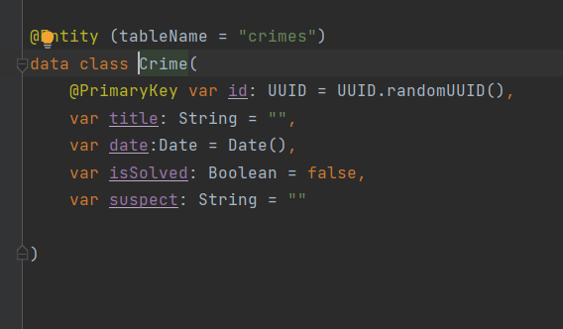

***CrimeDao***

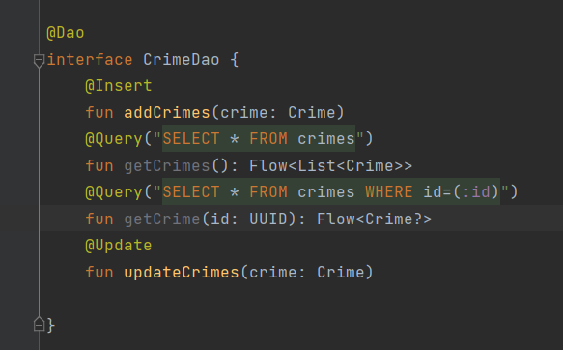

***CrimeDatabase***

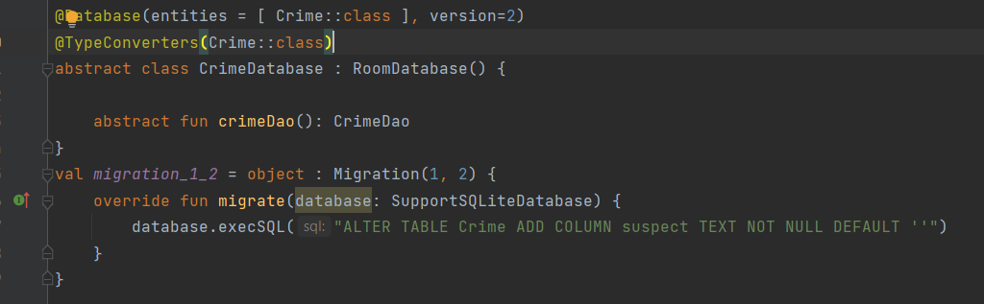

***Main_Screen***

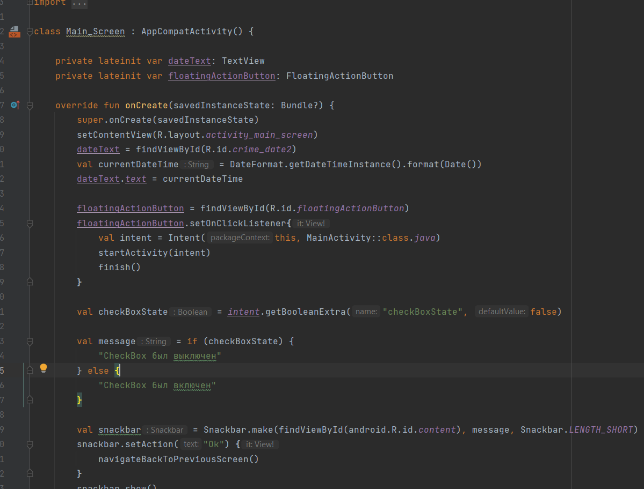

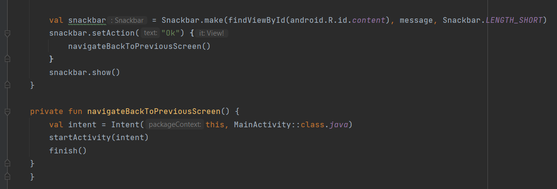

***activity_main_screen***

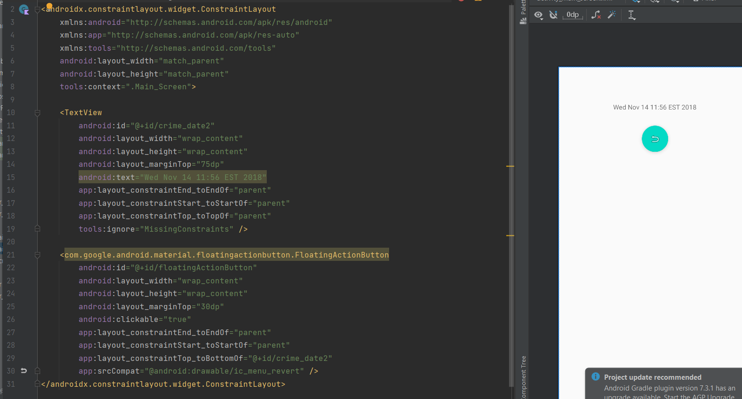

***DatePickerFragment***

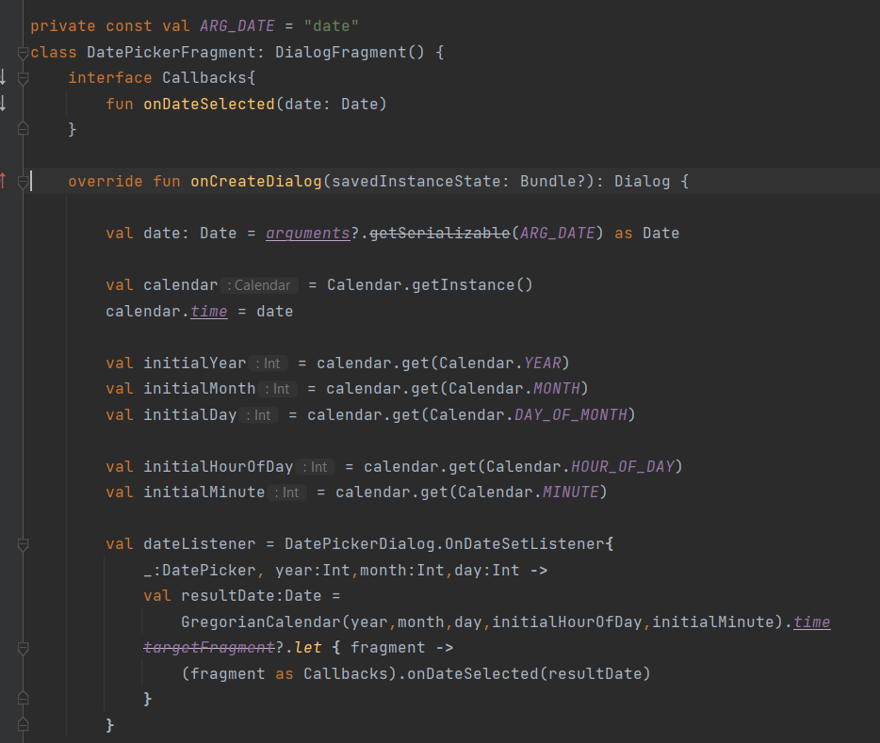

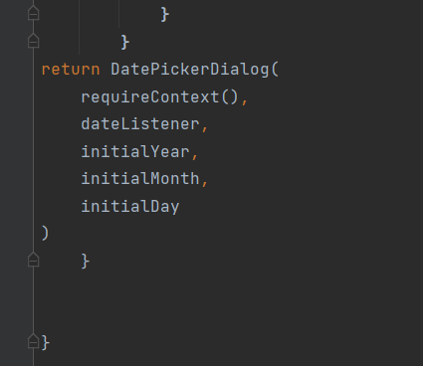

***CrimeRepository***

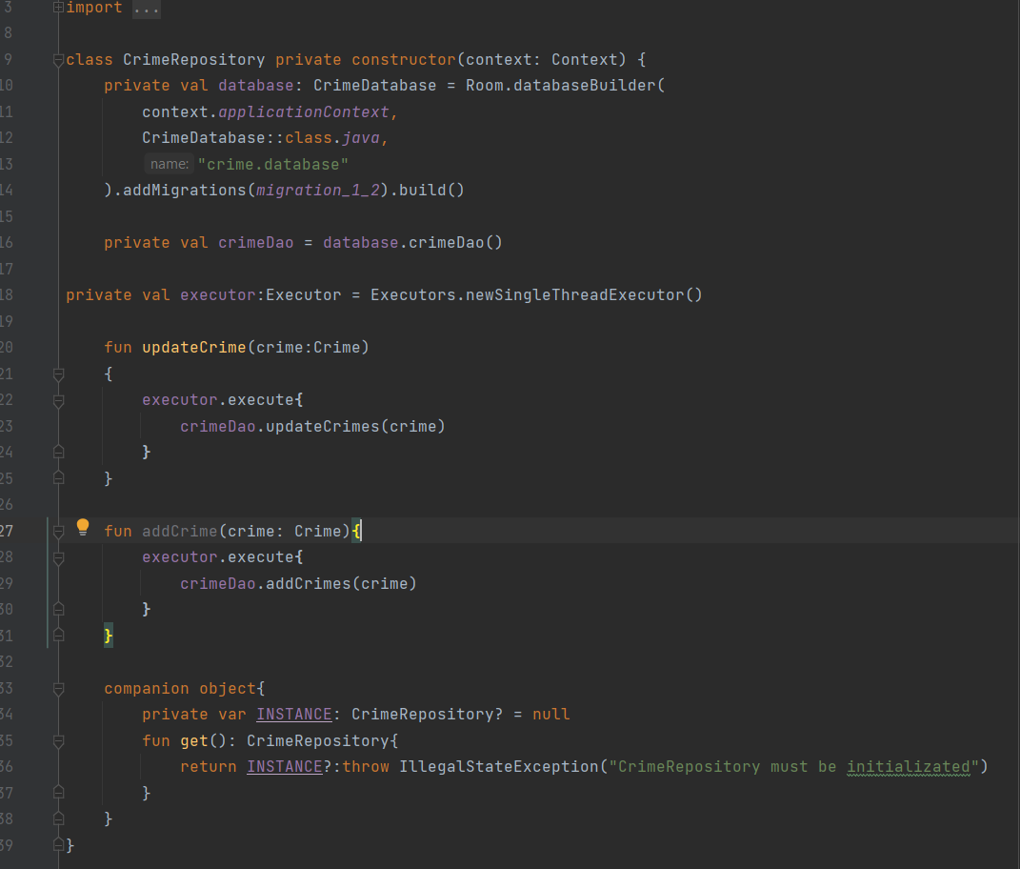

***CrimeListViewModel***

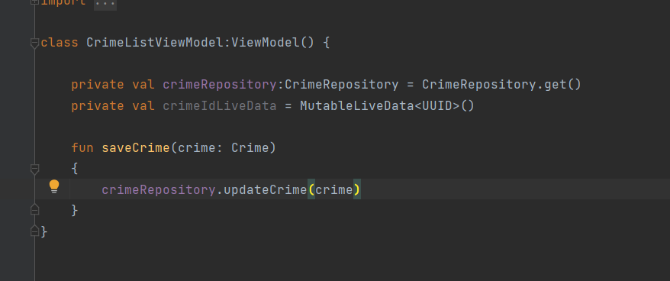

***CrimeFragment***

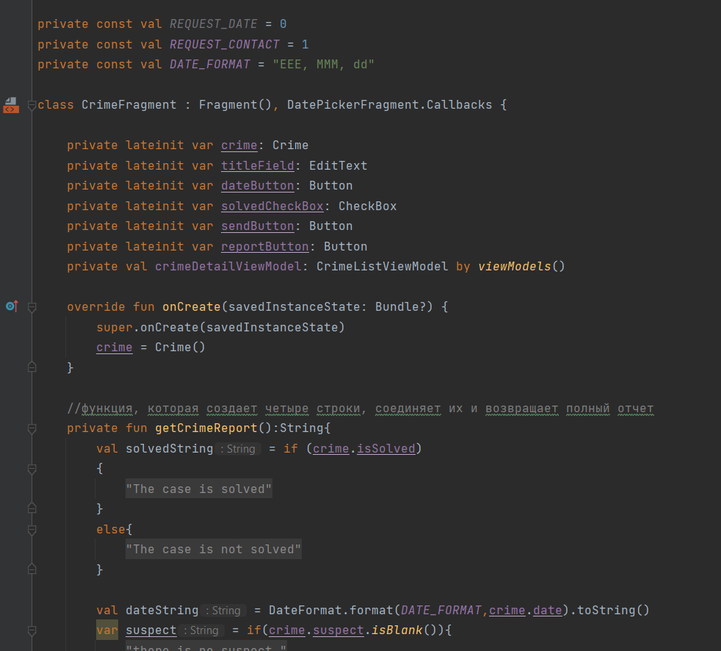

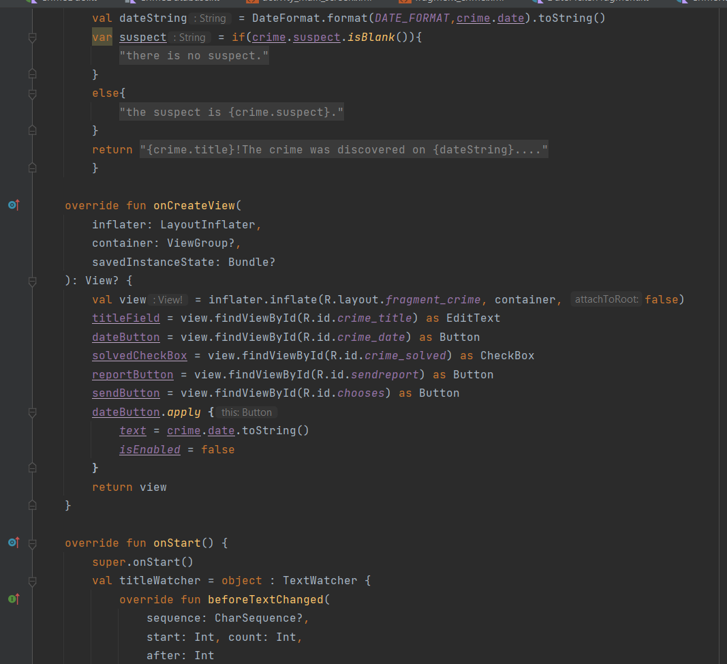

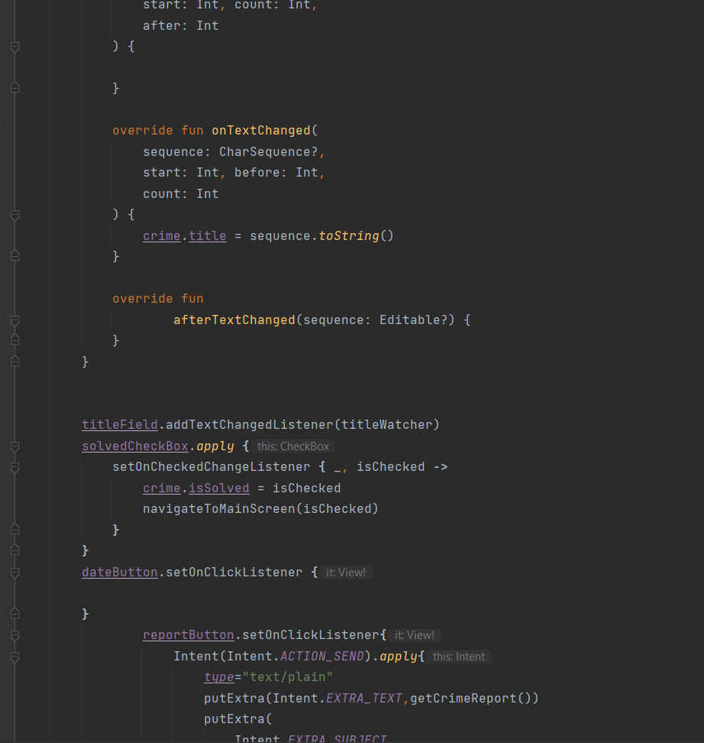

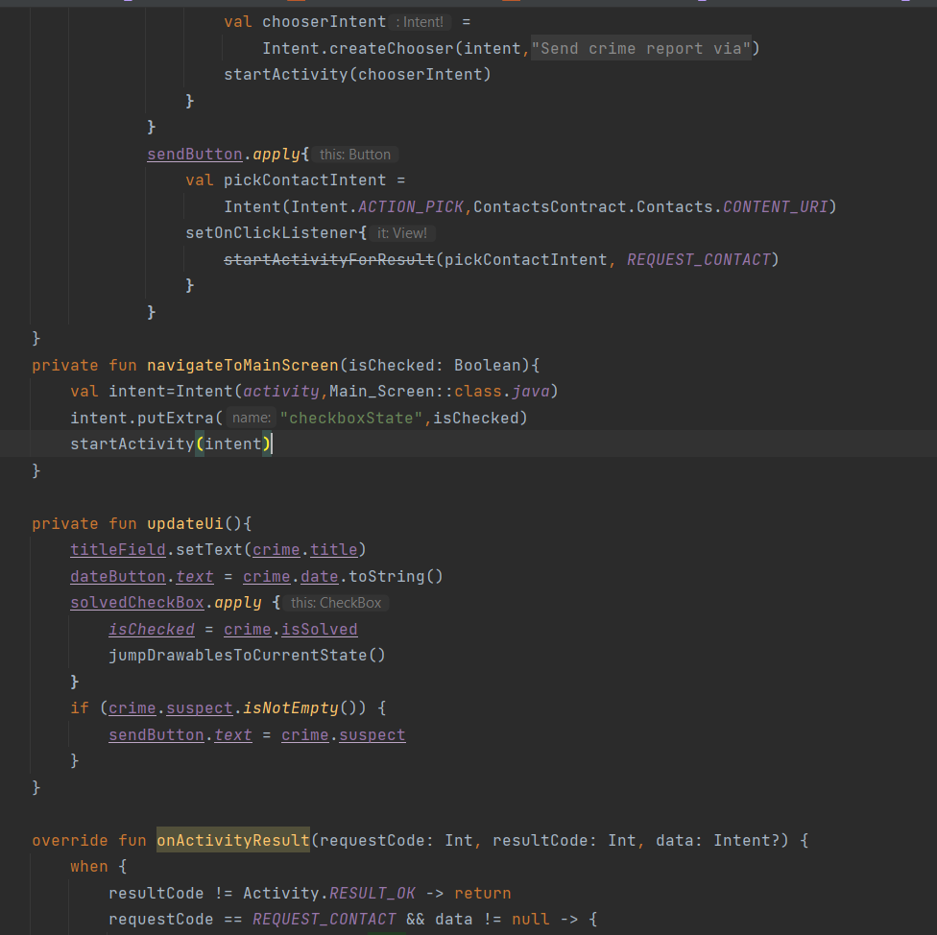

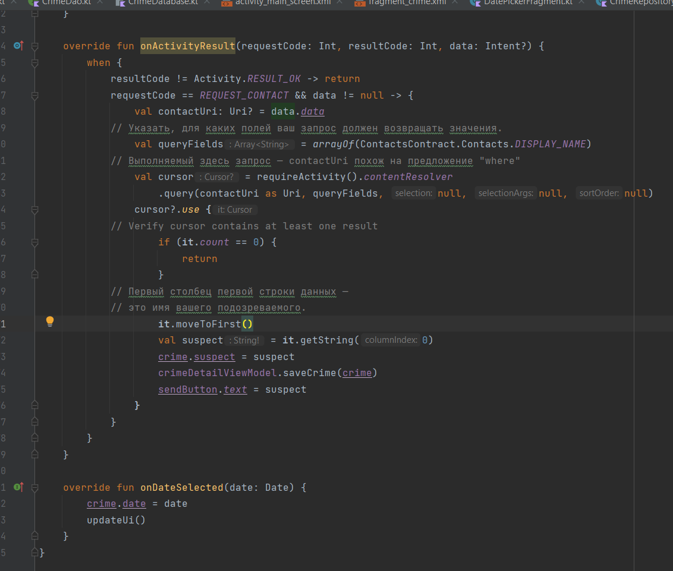

***fragment_crime***

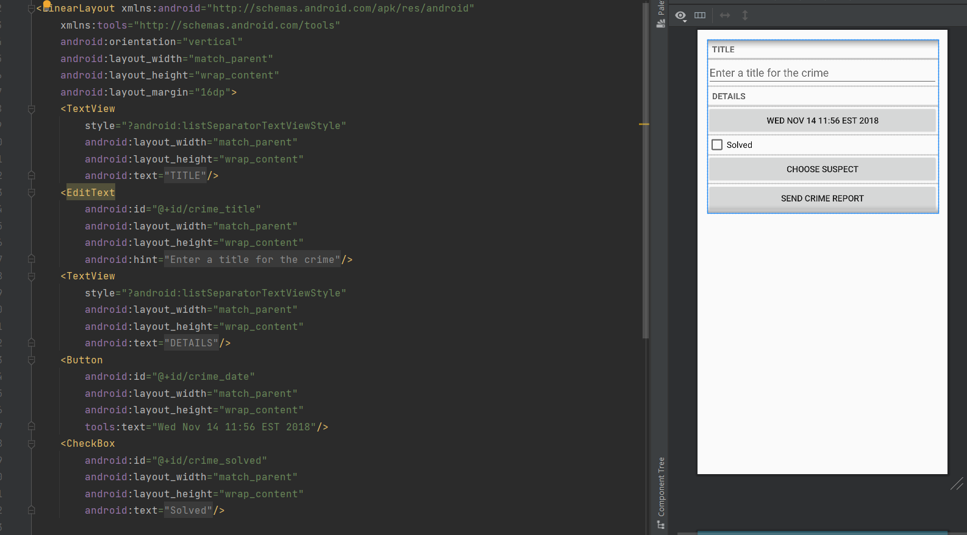

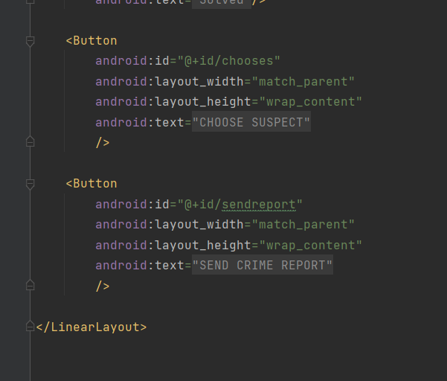

***strings.xml***

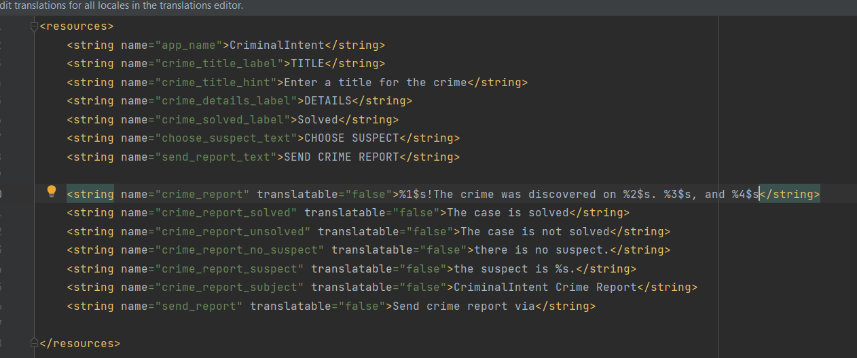

***библиотеки***

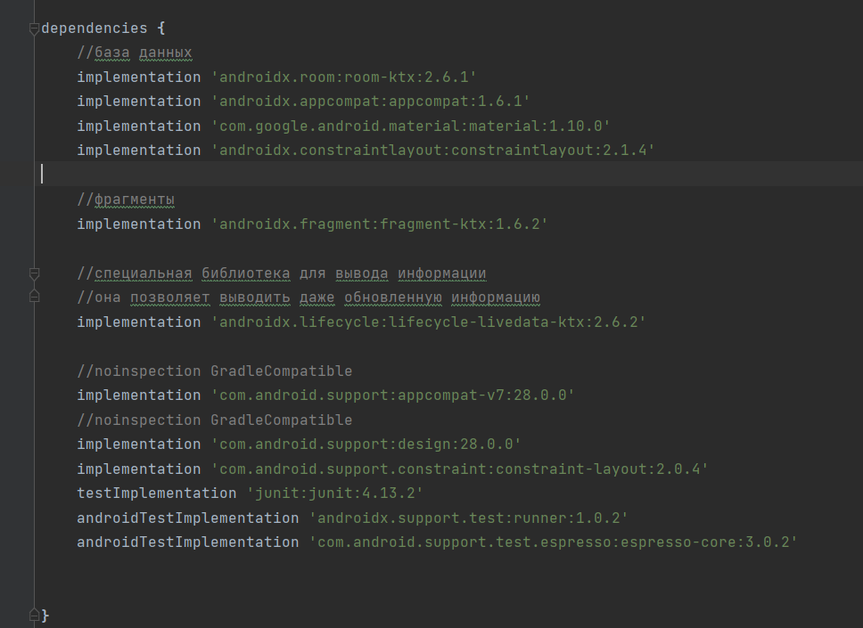

***Скрин-шоты экранов***

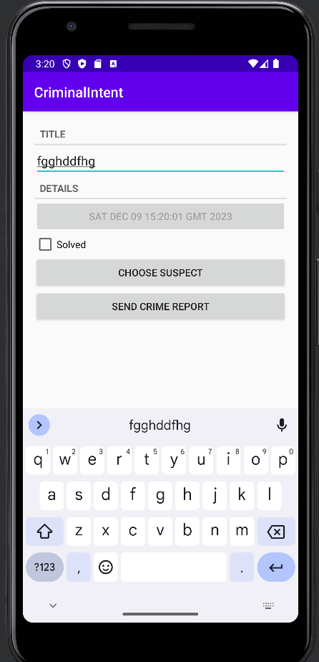

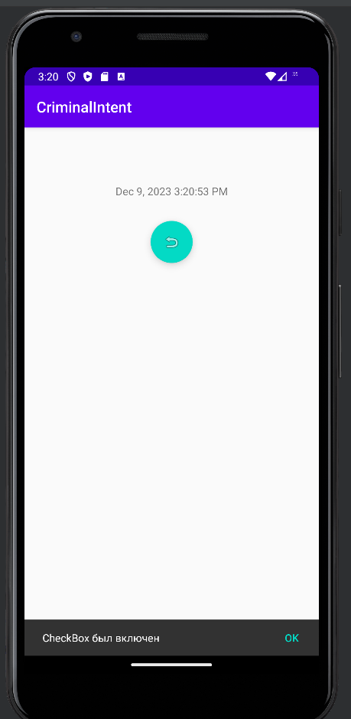

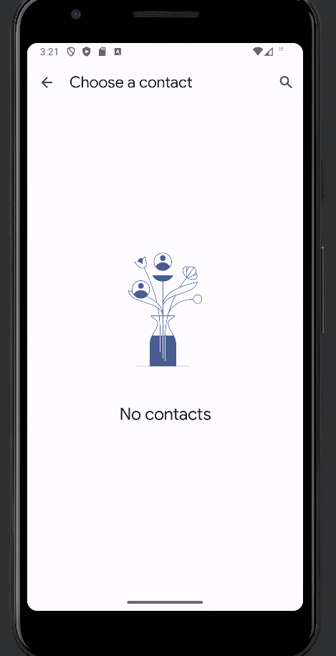

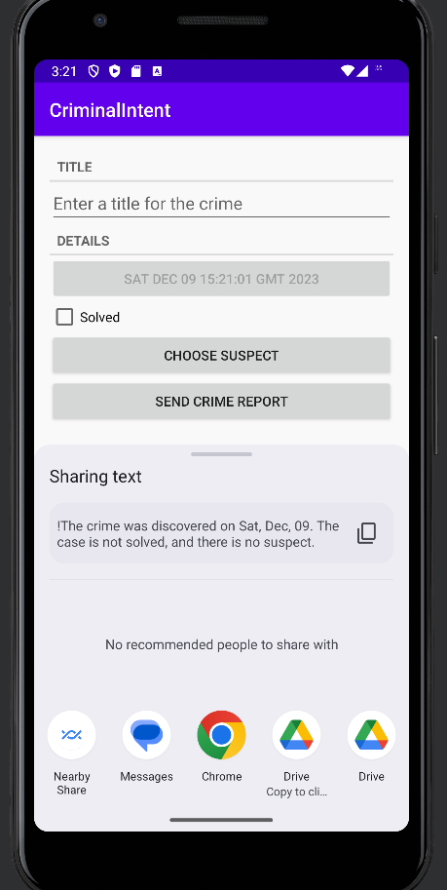

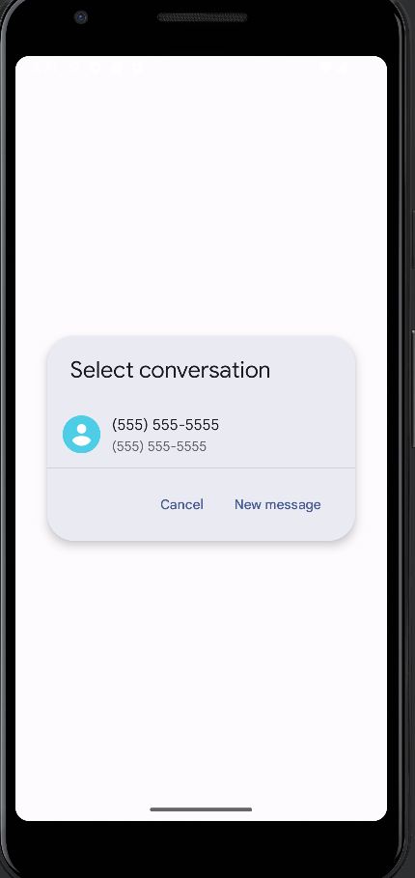

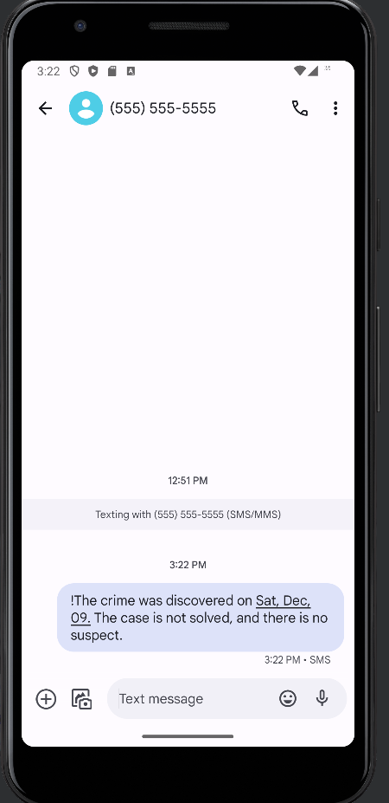

***Вывод: При выполнении данной практической работы я подключила базу данных к проекту,изучила, что такое миграция и как ее использовать,изучила неявные интенты и написала программу по заданию.***